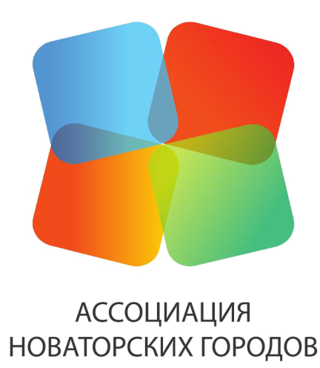 | Время возможностей  V КОНГРЕСС АНГ – III БИЗНЕС-ФОРУМ
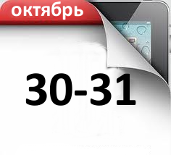
город Саров, Нижегородская область

ПРОГРАММА
ПРОЕКТ

30.10.2014
9.30 – 10.00 | Регистрация участников.  ПРИВЕТСТВЕННЫЙ КОФЕ
10:00 – 10:10 | Открытие КОНГРЕССА
10:10 – 10:15 | Приветственное слово  Валерий Димитров – глава администрации города Сарова  Вячеслав Гладков – глава администрации города Заречного, Президент Ассоциации новаторских городов
 | Конкурентное ИМПОРТ ЗАМЕЩЕНИЕ
10:15 – 13:15 | Проблемы инвестиционной привлекательности малых городов и городов зато.  Компетенции. возможности конкурентного импортозамещения.  Презентации представителей городов ЗАТО и городов – членов Ассоциации новаторских городов
11.35 – 11.55 | кофе-брейк
13:15 – 14:15 | Круглый стол: Возможные Пути повышения инвестиционной привлекательности  Представитель Автономной некоммерческой организации «Агентство стратегических инициатив по продвижению новых проектов»
14:15 – 14:30 | Подведение итогов презентационной части
14:30 – 15:30 | ОБЕД
 | Конкурентное импортозамещениЕ | Стратегия АНГ-2018 | ТЕРРИТОРИЯ РАЗВИТИЯ
15:30 – 17:30 | Круглый стол:  Политика государства в сфере импортозамещения. меры стимулирования промышленного производства.  Развитие экспортноориентированного производства.  Импортозамещение в энергетике, атомной отрасли, оборонно-промышленном комплексе.  ключевые перспективы развития.  С участием представителей:  Министерства промышленности и торговли Российской Федерации  Министерства экономики Российской Федерации  Министерства регионального развития Российской Федерации  Министерства энергетики Российской Федерации  Государственной корпорации «Росатом»  Министерства обороны Российской Федерации | СТРАТЕГИЯ АССОЦИАЦИИ НОВАТОРСКИХ ГОРОДОВ – задачи и перспективы  Круглый стол мэров  городов членов и партнеров АНГ  по утверждению Стратегии и  согласованию плана работы | ПРЕЗЕНТАЦИЯ ПРОЕКТА «ТЕРРИТОРИЯ РАЗВИТИЯ»  Круглый стол экспертов и участников проекта
 |  | Круглый стол
Поддержка инновационной деятельности и производства инновационной продукции на муниципальном уровне
Рабочее обсуждение перспектив сотрудничества городов АНГ с Фондом «Сколково».
Руководитель направления по региональной политике Фонда «Сколково»
16:30 –16:40 | кофе-брейк
17:30 – 20:00 | Экскурсионная программа
20:00 – 22:00 | Ужин
31.10.2014
 | ТРИЗ: БОЛЬШЕ ИДЕЙ – МЕНЬШЕ ПРОБЛЕМ
9:00 – 10:00 | Бизнес-завтрак С ГЛАВОЙ АДМИНИСТРАЦИИ ВАЛЕРИЕМ ДИМИТРОВЫМ
10:00 – 12.00 | ТРИЗ. РЕШЕНИЕ ЗАДАЧ. ПОИСК НОВЫХ ИДЕЙ.  Бизнес-тренер Сергей Фаер. Мастер ТРИЗ.  Неважно, какую задачу вы решаете сегодня: техническую, маркетинговую или рекламную. Владея ТРИЗ, вы владеете универсальным инструментом решения проблем
12.00 – 12.30 | КОФЕ-БРЕЙК
12.30 – 14.00 | ИНТЕРАКТИВНОЕ ШОУ ОТ СЕРГЕЯ ФАЕРА (РЕШЕНИЕ СЛОЖНЫХ ЗАДАЧ В ФОРМАТЕ РЕАЛЬНОГО ВРЕМЕНИ).  Вы ставите задачу. За 3 минуты Сергей Фаер – предлагает решение.

